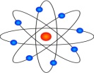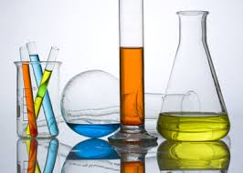

**سلسلة تمارين في مادة العلوم الفيزيائية مجال الظواهر الميكانيكية مع الحلول**

***الأستاذ : رماس عبد القادر***

★ **التمرين الرابع :**

**☑ لديك الوثيقتين التاليتين :**

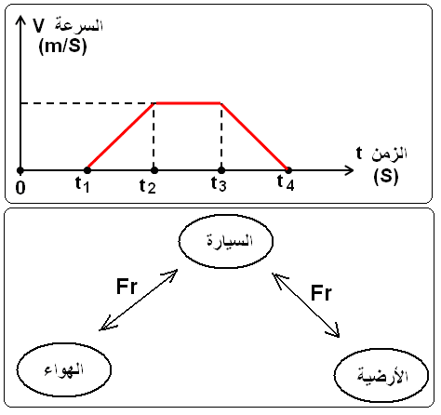

**1 ـ استنتج الشكل المناسب لمخطط الاجسام المتاثرة.**

**2 ـ حدد مراحل حركة هذه السيارة من االمنحنى.**

**3 ـ فسر تغير سرعة السيارة في كل مرحلة من خلال المنحنى.**

★ **التمرين الخامس :**

**لدينا على سطح القمر جسم كتلته  .**

**1 ــ فما هو ثقله علما أن النسبة تساوي بالتقريب .**

**حمله رائد فضاء إلى سطح الأرض و شعر أنه أثقل بست مرات .**

**2 ــ فما هي كتلة الجسم على سطح الأرض ؟**

**3 ــ فكم يصبح ثقل الجسم عندئذ على سطح الأرض؟**

**4 ــ إذا لاحظت اختلافا؛ فما هو السبب في ذلك ؟**

★ **التمرين السادس :**

**إليك هذا الشكل : عند سكب السائل في الدلو تدريجيا يبدأ الجسم  في الحركة**

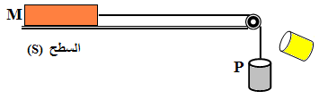

**1 ـ بين بسهم اتجاه حركة الدلو و بسهم آخر اتجاه حركة الجسم **

**2 ـ مثل بشعاع قوة الاحتكاك المقاوم  و اذكر خصائصه .**

**3 ـ مثل قوة شد الجسم  :. و اذكر خصائصها**

***الموسم الدراسي : 15 - 16***

***السنة الرابعة متوسط***

★ **التمرين الأول :**

**☑ يتواجد جسم ثقله. في مكان ما على سطح الأرض**

**1 ــ ما هي كتلته علما أن مقدار جاذبية الأرض في هذا المكان تساوي بالتقريب .**

**حمله مهاجر إلى مدينة باريس الفرنسية أين تغير ثقله و صار.**

**2 ــ ما سبب التغير الذي طرأ على ثقل هذا الجسم ؟ عبر عن السبب بالأرقام .**

**3 ــ فكم تصبح كتلة هذا الجسم على أرض باريس ؟ وضح لماذا .**

★ **التمرين الثاني :**

**☑ تمثل الوثيقة المقابلة في الأسفل مخطط السرعة لسيارة حيث بدأ تسجيل حركتها بعد ضبط الميقاتية على الصفر .**

**1 ـ ما قيمة سرعة السيارة عند اللحظة .**

**2 ـ صف تغير السرعة خلال الزمن بين اللحظتين و  .**

**3 ـ عين المرحلة التي تكون فيها القوة ثابتة و مدتها .**

**4 ـ عين السرعة عند اللحظة  .**

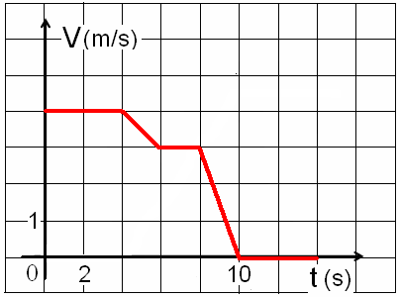

★ **التمرين الثالث :**

**☑ 1 ـ ما هي الأفعال المؤثرة في الجملتين الميكانيكيتين: S و(C ؟**

**2 ـ مثل الأفعال الميكانيكية المؤثرة في كل جسم من الجملة الميكانيكية : ( الجسم S, العربة C ) الممثلة في الشكل.**

**3 ـ أنجز مخطط أجسام متأثرة بهذه الجملة الميكانيكية الموضحة في الوثيقة التالية .**

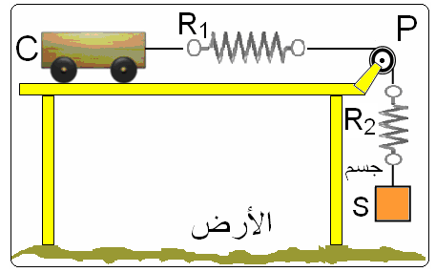

★ **التمرين السابع :**

**☑ تمثل الوثيقة المقابلة مخطط السرعة لسيارة حيث بدأ تسجيل حركتها بعد ضبط الميقاتية على الصفر , ثم حررت السيارة عند اللحظة .**

**1 ـ ما قيمة السرعة قبل تحرير السيارة ؟**

**2 ـ صف تغير السرعة خلال الزمن بين اللحظتين و  .**

**3 ـ عين المرحلة التي تكون فيها القوة ثابتة و مدتها .**

**4 ـ عين السرعة عند اللحظة  .**

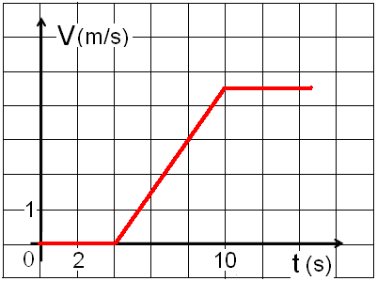

★ **التمرين الثامن:**

**في دراسة للاحتكاك على سطح أفقي استعملنا متوازي مستطيلات من الخشب كتلته و لمعرفة أثر ثقل الجسم في الاحتكاك استعملنا ثلاث كتل عيارية:  و  و .**

**إذا كانت قيمة الجاذبية الأرضية في هذا المكان هي :  .**

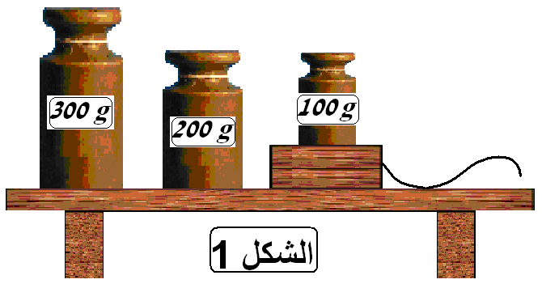

**1 ـ ما هي قيمة ثقل الحمولة المجرورة في الشكل1؟**

**2 ـ أكتب كل الحالات الممكنة لمختلف قيم ثقل الحمولة المجرورة .**

**بوضع المعيار فوق الجسم المجرور مرة واحدة فقط** .

**3 ـ كيف تتغير قيم القوى التي ينبغي تطبيقها لجـّر الجسم في الحالات الثلاث السابقة ؟ ماذا تستنتج ؟**

**4 ـ كيف تكون شدة القوة التي ينبغي تطبيقها لو وضعنا على الجسم كتلا قدرها ؟**

★ **التمرين الثاسع :**

**☑ لاحظ الشكل الذي يمثل العجلة الخلفية للدراجة الهوائية عند انطلاق الدراجة و دوران عجلتها للتقدم نحو الأمام**

**تؤثر العجلة الخلفية في الأرض بقوة**

**كما تؤثر الأرض في العجلة بقوة**

**1 ـ مثل بشعاع كلا من القوتين .**

**2 ـ ماذا تمثل القوة :  ؟ و هل وجودها ضروري ؟ علل**

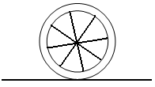

★ **التمرين العاشر :**

☑ **لاحظ الشكل الذي يمثل سيارة**

**عند انطلاقها و دوران عجلاتها للتقدم نحو الأمام تؤثر العجلة الخلفية في الأرض بقوة  كما تؤثر الأرض في العجلة بقوة **

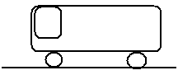

**1 ـ مثل بشعاع كلا من القوتين** .

2 **ـ ماذا تمثل القوة :  . ؟ و هل وجودها ضروري ؟ علل .**

**التمرين الحادي عشر**

|  |  |
| --- | --- |
| **1 ـ ماهي الأفعال المؤثرة في الجملتين الميكانيكيتين: S و(C ؟**  **2 ـ مثل الأفعال الميكانيكية المؤثرة في كل جسم من الجملة الميكانيكية : ( الجسم S, العربة C ) الممثلة في الشكل.**  **3 ـ أنجز مخطط أجسام متأثرة بهذه الجملة الميكانيكية الموضحة في الوثيقة التالية .** |  |

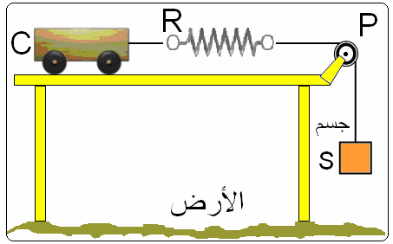

**★ التمرين الثاني عشر :**

|  |  |
| --- | --- |
| **كان نيوتن جالسا تحت شجرة،فجأة سقطت تفاحة( الوثيقة-1-):**   1. **لماذا تسقط الثمار دوما نحو الأرض؟** 2. **ما اسم الجهاز المستعمل لقياس هذه القوة وماهي الوحدة المستعملة؟** 3. **مثل بمخطط أجسام متأثرة الجملة الميكانيكية**   **(التفاحة – الأرض ).**  **إذا كان ثقل التفاحة 2 N :مثل على التفاحة القوة المطبقة أثناء سقوطها**  **باستعمال سلم الرسم: 1N  1cm ؟** |  |

★ **التمرين الثالث عشر :**

|  |
| --- |
| **مخطط السرعة الموضح في (الوثيقة-2-): يمثل تغير سرعة السيارة**  **بدلالة الزمن.**      **من خلال المخطط**   1. **حدد مراحل حركة السيارة. وطبيعة السرعة في كل مرحلة؟** 2. **بين المراحل التي تأثرت فيها السيارة بقوة ؟ مبينا جهة**   **هذه القوة بالنسبة لجهة حركة السيارة.**  **ماهي سرعة السيارة عند الأزمنة التالية:** |

**★ التمرين الرابع عشر :**

**نربط جسما صلبا (S) بواسطة خيط ثم نثبت الخيط (f) في معلاق بواسطة جهاز قياس(1)المدرج بوحدة النيوتن N ، كما في**

**الوثيقة -1-**

1. **سّم جهاز القياس (1 ) وما هي وظيفته؟**
2. **استنتج شدة ثقل الجسم (S) ثم مثله بشعاع حيث سلم الرسم 1Cm  2 N**
3. **أحسب كتلة الجسم الصلب (S) علما أن الجاذبية الأرضية g=10 N/Kg**





★ **التمرين الخامس عشر :**

|  |
| --- |
| * **يمثل الرسم المقابل مخطط السرعة لجملة ميكانيكية** * **(أنظر الوثيقة - 1 -)**        * **عين من الوثيقة :**  1. **مراحل حركة هذه الجملة ، و أذكر كيف تكون السرعة في**   **كل مرحلة ؟**   1. **حدّد سرعة الجملة الميكانيكية عند اللحظات الزمنية التالية :**   **130S ، 90S ، 40S**   1. **ما هي المراحل التي تكون فيها الجملة الميكانيكية خاضعة**   **لفعل قوة مع مقارنة جهتها بجهة الحركة في كل مرحلة.** |
|  | |  |
|  | |  |

★ **حل التمرين الثالث :**

|  |  |
| --- | --- |
| **1 ـ الأفعال المؤثرة في الجملة الميكانيكية:هي:**  **ثقل العربة ، فعل سطح الطاولة على العربة  ،**  **فعل النابض على العربة .**  **الأفعال المؤثرة في الجملة الميكانيكية:هي:**  **ثقل الجسم  ، فعل النابض .**  **2 ـ تمثيل الأفعال الميكانيكية: ( الجسم S, العربة C ) .** |  |

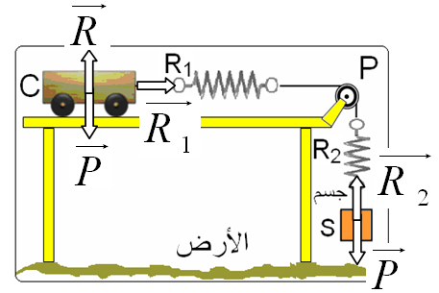

**3 ـ مخطط أجسام متأثرة لهذه الجملة الميكانيكية الموضحة في الوثيقة المعطاة .**

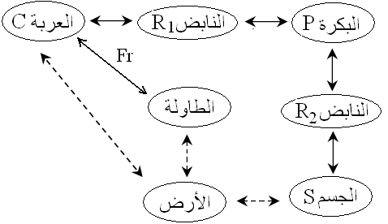

★ **حل التمرين الرابع :**

**1ـ استنتاج الشكل المناسب من**

**مخطط الأجسام المتأثرة.**

**2ـ تحديد مراحل حركة هذه السيارة من البيان هو:**

**المرحلة الأولى : من اللحظة 0 إلى t1 السيارة متوقفة.**

**المرحلة الثانية : من اللحظة t1 إلى t2 حركة متغيرة.**

**المرحلة الثالثة : من اللحظة t2 إلى t3 حركة منتظمة .**

**المرحلة الرابعة : من اللحظة t3 إلى t4 حركة متغيرة .**

**3ـ تغير سرعة السيارة في كل مرحلة هي:**

**المرحلة الأولى : من اللحظة 0 إلى t1 لسرعة منعدمة.**

**المرحلة الثانية : من اللحظة t1 إلى t2 السرعة متزايدة.**

**المرحلة الثالثة : من اللحظة t2 إلى t3 السرعة ثابتة .**

**المرحلة الرابعة : من اللحظة t3 إلى t4 السرعة متناقصة .**

★ **حل التمرين الأول :**

**☑ المعطيات :  و  ، و **

**1 ـ حساب كتلة هذا الجسم : لدينا : و بالتالي:**

**و منه: إذن: **

**2 ــ سبب التغير الذي طرأ على ثقل هذا الجسم : هو اختلاف جاذبية الأرض من مكان لآخر .**

**● التعبير عن السبب بالأرقام [يعني إيجاد مقدار الجاذبية في المكان الجديد (مدينة باريس الفرنسية)] .**

** و بالتالي :  و منه :  .**

**3 ــ كتلة هذا الجسم على أرض باريس هي:  . التوضيح: لأن الكتلة مقدار محفوظ.**

★ **حل التمرين الثاني :**

**1ـ قيمة السرعة قبل تحرير السيارة  .**

**2ـ وصف سرعة السيارة بين اللحظتين و  .**

|  |  |  |
| --- | --- | --- |
| **المرحلة** | **المجال الزمني** | **سرعة السيارة** |
| **الثانية** |  | **متناقصة** |
| **الثالثة** |  | **ثابتة** |
| **الرابعة** |  | **متناقصة** |

**3 ـ تكون القوة ثابتة خلال المرحلتين الثانية و الرابعة ( سرعة السيارة متناقصة ) .**

**مدتها الزمنية : المرحلة الثانية:  ، و بالتالي :  ، و منه :  .**

**المرحلة الثالثة:  ، و بالتالي :  ، و منه :  .**

**4 ـ سرعة السيارة عند اللحظة :  هي :  .**

★ **حل التمرين الخامس :**

**☑ 1 ـ حساب ثقل الجسم على سطح القمر:**

**لدينا :  و بالتالي:  و بالتالي :**

** و منه : **

**2 ـ كتلة الجسم على سطح الأرض هي :  ( الكتلة مقدار محفوظ ) .**

**3 ـ حساب ثقل الجسم على سطح الأرض : لدينا :  و بالتالي :  و منه : **

**4 ـ نعم هناك اختلاف بين ثقل الجسم على سطح الأرض و ثقله على سطح القمر .**

**و السبب في ذلك يرجع إلى اختلاف الجاذبية على سطح الأرض و الجاذبية على سطح القمر (الثقل مقدار غير محفوظ) .**

**★ حل التمرين السابع :**

|  |  |
| --- | --- |
| **1ـ قيمة السرعة قبل تحرير السيارة  .**  **2ـ وصف سرعة السيارة بين اللحظتين  و  :**  **سرعة متزايدة . حيث كانت قبل تحرير السيارة معدومة . أي عند اللحظة  .و بدأت تتزايد حتى بلغت القيمة عند اللحظة  .**  **3 ـ تكون القوة ثابتة خلال المرحلة الثانية (سرعة السيارة متزايدة).**  **مدتها الزمنية :  و بالتالي :**  **و منه :**  **4 ـ سرعة السيارة عند اللحظة هي :**  . |  |

★ **حل التمرين الثامن :**

**1 ـ قيمة ثقل الحمولة المجرورة في الشكل 1 هي :**

**لدينا كتلة الحمولة المجرورة هي**

**[كتلة قطعة الخشب + كتلة المعيار] .**



**وبالتالي:وبالتالي:  ،إذن :  .**

**2 ـ الحالات الممكنة لمختلف قيم ثقل الحمولة المجرورة :**

**الحالة الأولى:وبالتالي: ، إذن :  .**

**الحالة الثانية:  و بالتالي :  ، إذن :  .**

**الحالة الثالثة: و بالتالي :  ، إذن :  .**

**3 ـ تتزايد قيم القوى التي يجب تطبيقها لجر الجسم (القطعة الخشبية + المعيار) .**

**الاستنتاج : يزداد الاحتكاك الناشئ عند تلامس سطحي جملتين محتكتين في حالة حركة بزيادة الثقل و العكس صحيح .**

**4 ـ شدة القوة المطبقة كبيرة مقارنة بقيم القوى السابقة . لأن ثقل الجملة في هذه الحالة يأخذ أكبر قيمة مقارنة ببقية الأثقال الأخرى .  و بالتالي :  ، إذن :**

 .

★ **حل التمرين السادس :**

|  |
| --- |
| **1 ـ اتجاه حركة الجسمين (الشكل ـ1ـ) .** |
| **2 ـ الشعاع الممثل لقوة الاحتكاك المقاوم: (الشكل ـ2ـ)**  **له خصائص هي :**  **أ ـ له حامل يوازي مستوي الطاولة .**  **ب ـ له اتجاه يعاكس اتجاه الحركة .**  **ج ـ له طويلة تتعلق بشدة قوة الاحتكاك و قيمتها تتعلق بطبيعة**  **السطحين المتلامسين .** | |  |
| **3 ـ تمثيل قوة شد الجسم بشعاع : (الشكل ـ3ـ) لها خصائص هي :**  **أ ـ لها منحى موازي لسطح الطاولة .**  **ب ـ لها اتجاه باتجاه الحركة .**  **ج ـ شدتها تتعلق بثقل الجسم المعلق في نهاية الحبل .** | |  |

★ **حل التمرين التاسع :**

**1 ـ تمثيل القوتين (تحديد جهة حركة العجلة) .**

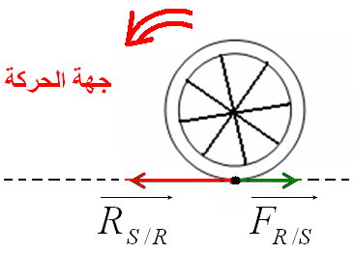

**2 ـ القوة تمثل قوة الاحتكاك المحرك الناتج عن ملامسة العجلة بالأرض .**

**ـ نعم وجود هذه القوة ضروري .**

**التعليل : قوة الاحتكاك المحرك يسمح بتقدم العجلة و السيارة إلى الأمام ، حيث يوفر لها إمكانية الالتصاق بأرضية الطريق . و في حالة أرض ملساء تماما ( مثل طريق جليدية ) فإن العجلة تنزلق و تدور في موضعها ؛ دون تقدم .**

**★ حل التمرين العاشر :**

|  |  |  |  |
| --- | --- | --- | --- |
| **1 ـ تمثيل القوتين**    **2 ـ القوة تمثل قوة الاحتكاك المحرك الناتج عن ملامسة العجلة بالأرض .**  **ـ نعم وجود هذه القوة ضروري .**  **التعليل : قوة الاحتكاك المحرك يسمح بتقدم العجلة و السيارة إلى الأمام ، حيث يوفر لها إمكانية الالتصاق بأرضية الطريق . و في حالة أرض ملساء تماما ( مثل طريق جليدية ) فإن العجلة تنزلق و تدور في موضعها ؛ دون تقدم .**  ★ **حل التمرين الحادي عشر :**   |  |  | | --- | --- | | **1 ـ الأفعال المؤثرة في الجملة الميكانيكية:هي: ثقل العربة ، رد فعل سطح الطاولة ، فعل النابض .**  **الأفعال المؤثرة في الجملة الميكانيكية:هي: ثقل الجسم ، فعل الخيط .**  **2 ـ تمثيل الأفعال الميكانيكية: ( الجسم S, العربة C ) .** |  |   **3 ـ مخطط أجسام متأثرة بهذه الجملة الميكانيكية الموضحة في الوثيقة المعطاة** . |  |

|  |  |  |
| --- | --- | --- |
| ★ **حل التمرين الثاني عشر :**   |  | | --- | | **) تسقط الثمار نحو الأرض بسبب الفعل الميكانيكي للأرض على حبة التفاح (الثقل).**  **2) اسم الجهاز: الربيعة ووحدتها :النيوتن .**  **3) مخطط أجسام متأثرة:**    **4) تمثيل ثقل التفاحة:**  **حساب طويلة شعاع الثقل**  **1N  1cm**  **2N  X**  **ومنه X=2cm**  **التمثيل** |   ★ **حل التمرين الثالث عشر :** |  |

1. **مراحل حركة السيارة:**

**المرحلة الأولى : من 0s إلى 4s . سرعة متناقصة**

**المرحلة الثانية : من 4s إلى 8s .سرعة معدومة.**

**المرحلة الثالثة : من 8s إلى 12s .سرعة متزايدة.**

1. **المراحل التي تأثرت فيها السيارة بقوة:**

**المرحلة الأولى وجهتها عكس جهة الحركة.**

**والمرحلة الثالثة وجهتها نفس جهة الحركة.**

1. **سرعة السيارة عند الأزمنة التالية:**

|  |  |  |  |  |
| --- | --- | --- | --- | --- |
| **10s** | **8s** | **4s** | **2s** | **t(s)** |
| **20m/s** | **0Km/h** | **0Km/h** | **40Km/h** | **V(m/s)** |

★ **حل التمرين الرابع عشر :**

**1 ) اسّم جهاز القياس هو الربيعة او الدينامومتر.**

**وظيفته قياس القوة .**

**2 ) استنتاج شدة ثقل الجسم (S) : شدة ثقل الجسم هي P= 4 N**

**ثم مثله بشعاع حيث سلم**

**1Cm  2 N**

**XCm  4 N**

**X = 4X1/2 ومنه X=2cm**

**حساب كتلة الجسم الصلب (S) : لدينا : و منه:**

**ومنه M= 4/10**

**M= 0.4 Kg**

**التمثيل :**



★ **حل التمرين الخامس عشر:**

1. **مراحل حركة الجملة:**

**المرحلة الأولى : من 0s إلى 30s . سرعة متزايدة**

**المرحلة الثانية : من 30s إلى 60s .سرعة ثابثة.**

**المرحلة الثالثة : من 60s إلى 90s .سرعة متزايدة.**

**المرحلة الرابعة : من 90s إلى 140s .سرعة متناقصة.**

**2 ) سرعة الجملة الميكانيكية عند اللحظات الزمنية التالية**

|  |  |  |  |
| --- | --- | --- | --- |
| **130s** | **90s** | **40s** | **t(s)** |
| **10m/S** | **40m/S** | **30m/S** | **V(m/s)** |

**3 ) المراحل التي تأثرت فيها السيارة بقوة هي :**

**المرحلة الأولى وجهتها نفس جهة الحركة.**

**المرحلة الثالثة وجهتها نفس جهة الحركة.**

**المرحلة االرابعة وجهتها عكس جهة الحركة.**